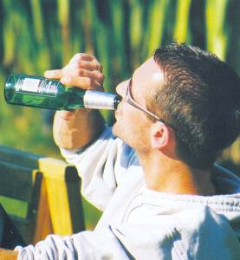
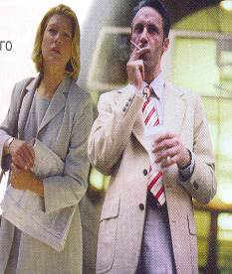
Никотин Табак убивает около пяти миллионов людей ежегодно, являясь крупнейшей предотвратимой причиной смерти во всем мире. Среди белорусов курят 64,1% мужчин и 19,7% женщин в возрасте старше 15 лет. Ущерб и смертные случаи, связанные с табаком, это не только статистика, это трагедия. Избавьтесь от курения. Возможно, это самый эффективный шаг, который вы можете сделать. Это удваивает ваши шансы избежать сердечного приступа и уменьшить вероятность умереть от него на 70%. Хорошая новость: прекращение курения очень быстро сказывается на сердце. В течение 5-10 лет риск сердечного приступа снижается до уровня некурящих. Алкоголь Уровень потребления алкогольных напитков населением Республики Беларусь продолжает оставаться высоким. Систематическое употребление алкоголя приводит к преждевременной старости и инвалидности. Продолжительность жизни, лиц, склонных к пьянству, на 15-20 лет короче среднестатистической. Главными причинами смерти, лиц употребляющих алкоголем являются несчастные случаи и травмы. Больные алкоголизмом умирают, как правило, не от алкогольной болезни, а от сопутствующих заболеваний, развивающихся в результате снижения резистентности организма, поражение печени, сердца, сосудов.

Наркотики Проблема наркомании в республике остается по-прежнему острой и актуальной. Она представляет сложную медико-социальную проблему. Выявление больных наркоманией весьма затруднительно, еще трудней удается привлечь заболевших наркоманией к лечению.
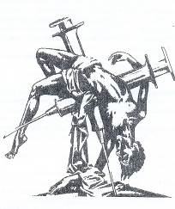
Наркомания – тяжелое психическое заболевание, возникающее при систематическом злоупотреблении дозами наркотиками. При употреблении наркотика организм быстро привыкает к ним и начинает требовать новых доз. При этом человек испытывает такое же мучение, как например, при сильной жажде, только страшнее. Когда наркоман сделает укол или примет таблетку, он испытывает облегчение, как голодный, получивший кусок хлеба. Но за эти мгновения он лишается всех других радостей жизни и приговаривает себя к ранней, мучительной смерти. Ты молод - все пути
перед тобой!
Будь свободным! Позаботься о своем будущем - ЕСЛИ ТЕБЕ ПРЕДЛАГАЮТ

СКАЖИ: НЕТ
Если хочешь быть здоровым и радоваться жизни! Если ты заинтересован в успешном будущем! Если ты хочешь иметь здоровых детей! Живи своим умом! Запомни
– человек не слаб,
он рожден свободным,
он не раб.

Жизнь дается один раз и надо
прожить ее бодро, осмысленно и красиво». А. П. Чехов 

